**Guía dominado el DOM**

Desarrollar una calculadora web funcional utilizando HTML, CSS y JavaScript, que permita realizar operaciones matemáticas básicas como suma, resta, multiplicación, división y porcentaje. El objetivo es aplicar los conceptos fundamentales de estructura HTML, estilos con CSS y lógica de eventos e interacción con JavaScript, reforzando el uso de addEventListener, manejo del DOM y validaciones en tiempo real para crear una interfaz intuitiva, visualmente agradable y funcional.

**Creación de una Calculadora Web**

* Cree una nueva carpeta o proyecto con el nombre: calculadora.

**Index.html**

* Dentro del proyecto, cree un archivo llamado index.html.
* Agregue la estructura básica del documento HTML5
* Dentro del <body>, cree un <div> con la clase container, que servirá como contenedor general de la aplicación
* Dentro del contenedor, cree dos elementos <div>:
  + Uno con la clase display (para mostrar los resultados)
  + Otro con la clase botones (donde irán los botones de la calculadora)
* Dentro del <div class="display">, agregue un <input> de tipo texto con las siguientes características:
  + id="resultado": para poder acceder a este elemento desde JavaScript más adelante.
  + Propiedad readonly: averiguar por que?.
* Dentro del <div class="botones">, agregue todos los botones que necesita la calculadora.
  + Utilice la etiqueta <button> para cada uno.
  + A los botones de operaciones (como +, -, ×, /, %, C, ←, =) asígneles la clase: operador.
  + A los botones numéricos (0 al 9) y el punto (.) asígneles la clase: numero.

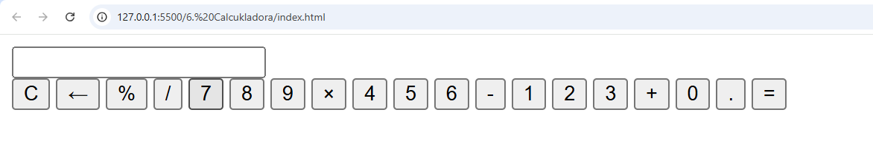

**Styles.css**

Cree un archivo llamado styles.css en el mismo directorio del proyecto.

Luego, enlace este archivo CSS desde el archivo index.html, dentro de la etiqueta <head>

En el archivo styles.css, defina los estilos necesarios para que la calculadora tenga una apariencia moderna y funcional.

Asegúrese de incluir efectos visuales que permitan identificar cuando un botón esta siendo pasado por el mouse y para cuando el botón está siendo presionado o seleccionado.

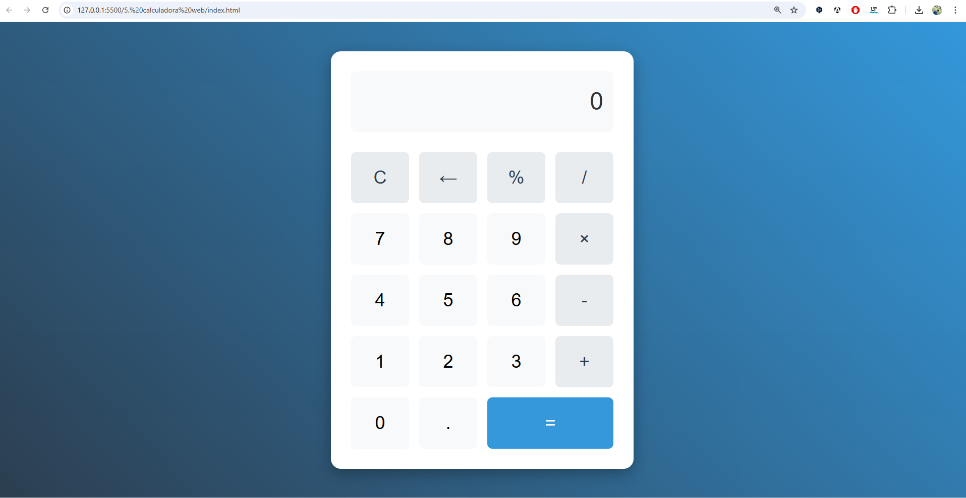

**App.js**

Cree un archivo llamado app.js.

Enlace este archivo desde el final del body en **index.html** para que cargue después de que los elementos HTML estén disponibles.

Utilizando el escuchador **addEventListener** con el evento **click**, implemente los métodos necesarios para que la calculadora funcione correctamente.

Para tener en cuenta:

Busque para que sirve e implemente:

* value.slice()
* eval(expresion)
* value.replace()
* try – catch
* throw new Error()

**Resultado esperado:**

* Al hacer clic en los números o en el punto decimal, estos se agregan al visor (input).
* Al hacer clic en los operadores (+, -, ×, ÷, etc.), se agregan a la expresión mostrada.
* Al hacer clic en el botón C, se borra por completo la expresión y se muestra un cero.
* Al hacer clic en el botón ←, se elimina el último carácter ingresado. Si solo queda un carácter, se muestra un cero.
* Al hacer clic en el botón =, se evalúa la expresión y se muestra el resultado. Luego de unos segundos, la pantalla se restablece a cero.
* Al hacer clic en el botón %, el número actual se divide entre 100.
* Si el visor muestra únicamente un cero y se ingresa un número distinto, el cero se reemplaza por el número.
* Si el visor muestra solo un cero y se ingresa un punto decimal, este se añade correctamente como 0.
* No se puede ingresar el punto mas de una vez en la expresión.
* Si se intenta ingresar un operador como primer carácter, debe mostrarse un alert: "El formato usado no es válido!"
* Si se intenta realizar una división por cero, debe mostrarse "Error"
* Si se evalúa una expresión inválida o con sintaxis incorrecta, debe mostrarse "Error"

Después de realizar esta implementación, rehaga el proyecto pero utilizando métodos directos en el html.

**Recomendaciones importantes**

El proyecto debe ser **profesional, original y desarrollado por el estudiante**. No se aceptan copias totales ni parciales de otros trabajos.

Cada estudiante debe **subir su proyecto como evidencia** dentro de las evidencias del trimestre en **Github**, respetando los tiempos y criterios establecidos.